2º curso / 2º cuatr.  Grado Ing. Inform.  Doble Grado Ing. Inform. y Mat. |  | Arquitectura de Computadores (AC)  Cuaderno de prácticas.  Bloque Práctico 1. Programación paralela I: Directivas OpenMP  Estudiante (nombre y apellidos): Daniel Alconchel Vázquez  Grupo de prácticas y profesor de prácticas: 1  Fecha de entrega:  Fecha evaluación en clase:

Antes de comenzar a realizar el trabajo de este cuaderno consultar el fichero con los normas de prácticas que se encuentra en SWAD
Ejercicios basados en los ejemplos del seminario práctico
- Usar la directiva parallel combinada con directivas de trabajo compartido en los ejemplos bucle-for.c y sections.c del seminario. Incorporar el código fuente resultante al cuaderno de prácticas.

RESPUESTA: Captura que muestre el código fuente bucle-forModificado.c
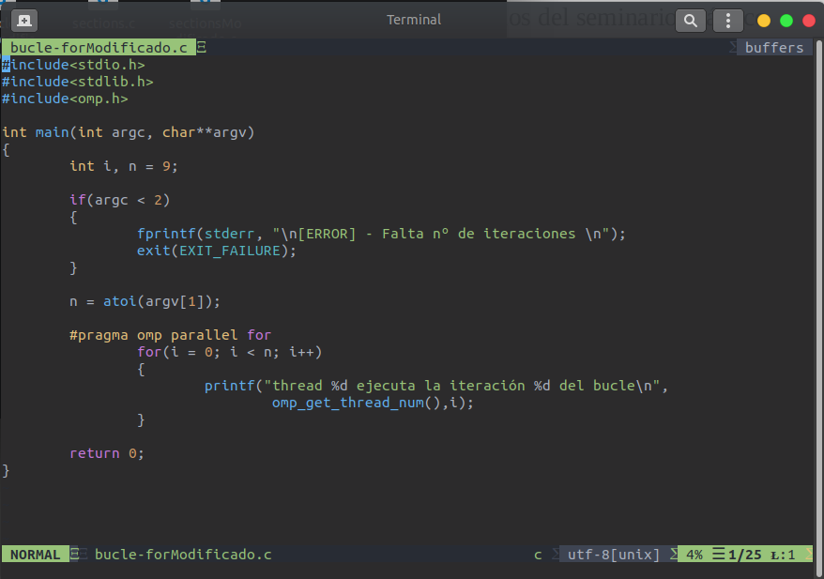

RESPUESTA: Captura que muestre el código fuente sectionsModificado.c
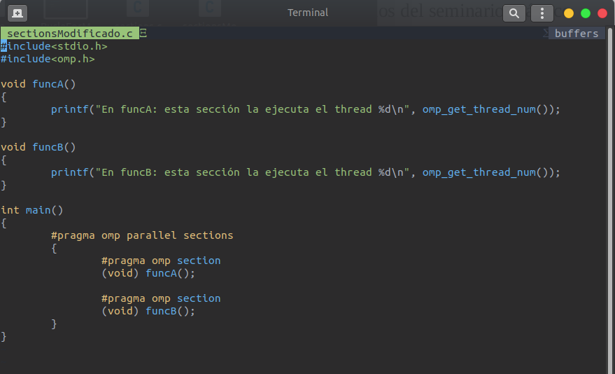

- Imprimir los resultados del programa single.c usando una directiva single dentro de la construcción parallel en lugar de imprimirlos fuera de la región parallel. Añadir lo necesario, dentro de la nueva directiva single incorporada, para que se imprima el identificador del thread que ejecuta el bloque estructurado de la directiva single. Incorpore en su cuaderno de trabajo el código fuente y volcados de pantalla con los resultados de ejecución obtenidos.
RESPUESTA: Captura que muestre el código fuente singleModificado.c
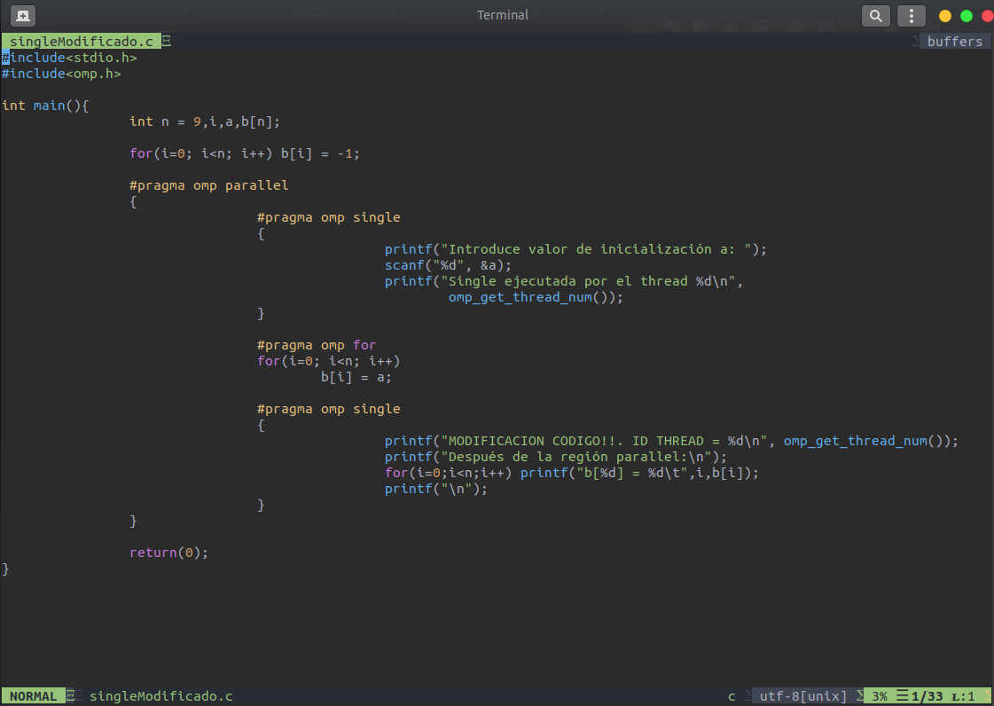
CAPTURAS DE PANTALLA:
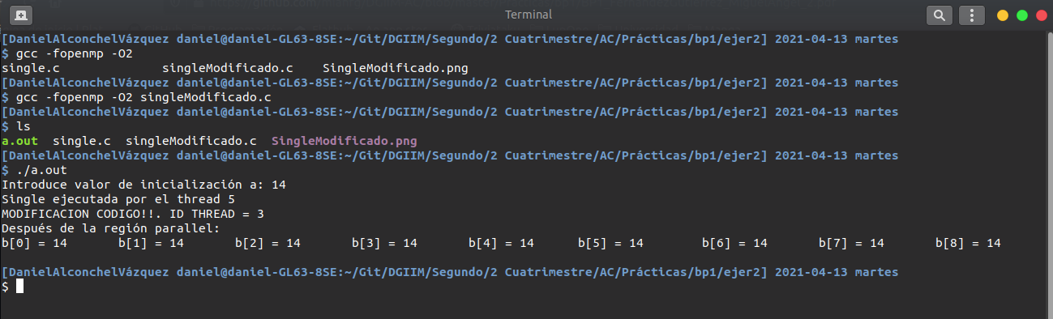

- Imprimir los resultados del programa single.c usando una directiva master dentro de la construcción parallel en lugar de imprimirlos fuera de la región parallel. Añadir lo necesario, dentro de la nueva directiva master incorporada, para que se imprima el identificador del thread que ejecuta el bloque estructurado de la directiva master. Incorpore en su cuaderno el código fuente y volcados de pantalla con los resultados de ejecución obtenidos. ¿Qué diferencia observa con respecto a los resultados de ejecución del ejercicio anterior?
RESPUESTA: Captura que muestre el código fuente singleModificado2.c

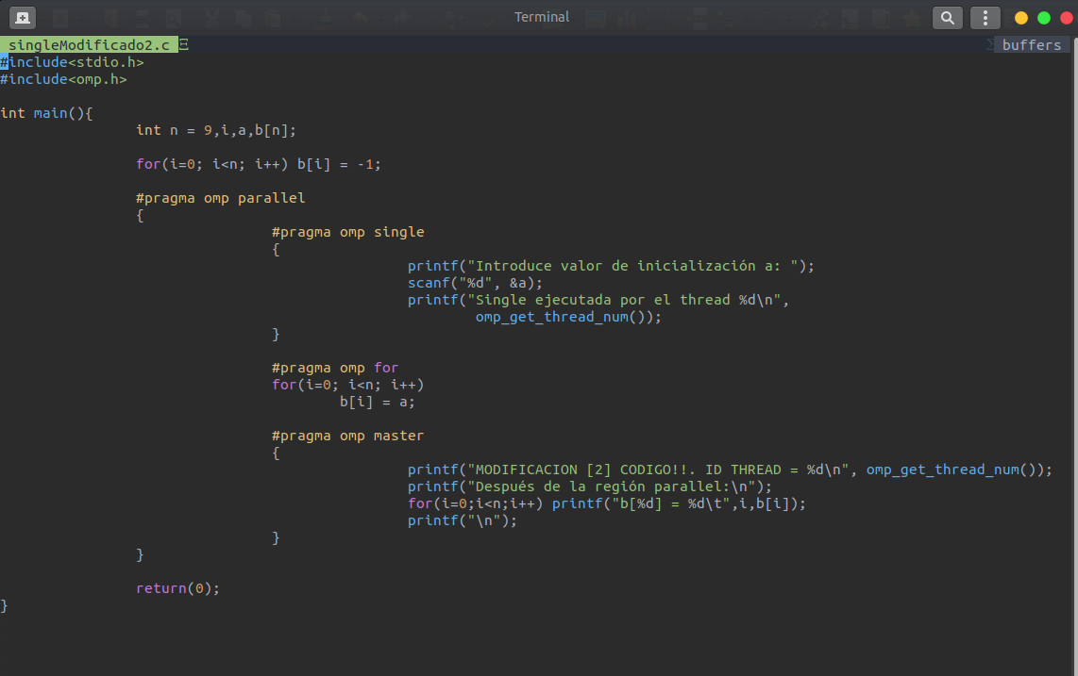
CAPTURAS DE PANTALLA:
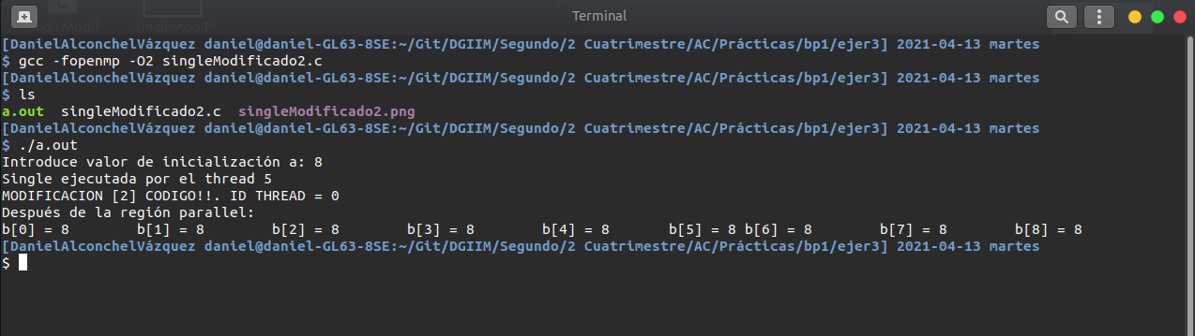
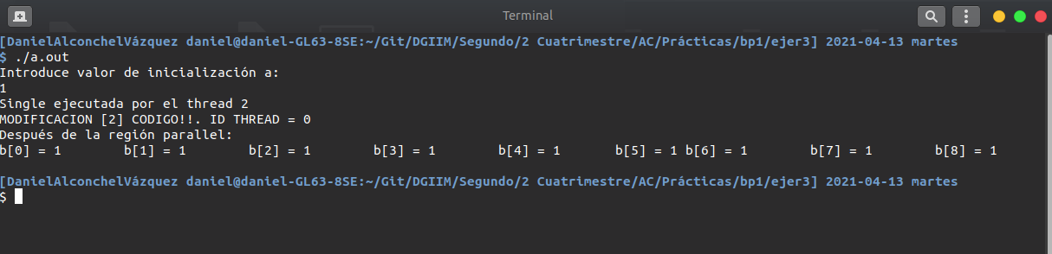

RESPUESTA A LA PREGUNTA: En el caso del ejercicio anterior, la hebra que ejecutaba el programa podría ser cualquiera de las disponibles, sin embargo, con la directiva master, obligamos a que siempre sea la hebra 0 la que ejecute dicha sección de código

- ¿Por qué si se elimina directiva barrier en el ejemplo master.c la suma que se calcula e imprime no siempre es correcta? Responda razonadamente.
RESPUESTA: La directiva master no dispone de barrera implícita, por lo que es necesario añadir una directiva barrier antes para su correcto funcionamiento. El código de master.c realiza la suma de las componentes de un vector en paralelo, para ello, se calcula la suma con un bucle for al que se le aplica la directiva omp for , por tanto, cada hebra de las disponibles en el sistema se encarga de realizar una parte de las iteraciones del bucle (las que le asignen). Es posible que alguna de las hebras termina antes que otra, por lo que escribe el valor de sumalocal en la variable suma , mientras que las demás pueden seguir calculando.
Como en el código modificado, no disponemos de una directiva barrier, la hebra que finalice antes saltará a la directiva master sin esperar a los que no han acabado e imprimirá el mensaje del resultado por pantalla.
Es por eso por lo que es necesario la directiva barrier antes de master, para evitar condición de carrera y que todas las hebras se sincronicen adecuadamente.

Resto de ejercicios (usar en atcgrid la cola ac a no ser que se tenga que usar atcgrid4)
- El programa secuencial C del Listado 1 calcula la suma de dos vectores (v3 = v1 + v2; v3(i) = v1(i) + v2(i), i=0,…N-1). Generar el ejecutable del programa del Listado 1 para vectores globales. Usar time (Lección 3/ Tema 1) en la línea de comandos para obtener, en atcgrid, el tiempo de ejecución (elapsed time) y el tiempo de CPU del usuario y del sistema generado. Obtenga los tiempos para vectores con 10000000 componentes. ¿La suma de los tiempos de CPU del usuario y del sistema es menor, mayor o igual que el tiempo real (elapsed)? Justifique la respuesta.
CAPTURAS DE PANTALLA:
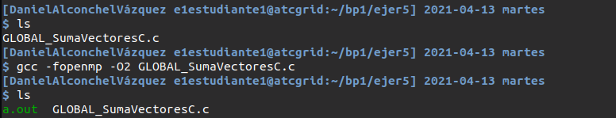
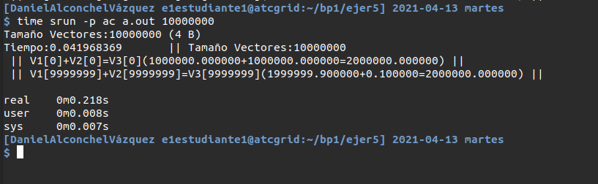
RESPUESTA: Vemos que el real time es la suma del user time y el sys time .
- Generar el código ensamblador a partir del programa secuencial C del Listado 1 para vectores globales (para generar el código ensamblador tiene que compilar usando -S en lugar de -o). Utilice el fichero con el código fuente ensamblador generado y el fichero ejecutable generado en el ejercicio 5 para obtener para atcgrid los MIPS (Millions of Instructions Per Second) y los MFLOPS (Millions of FLOating-point Per Second) del código que obtiene la suma de vectores (código entre las funciones clock_gettime()); el cálculo se debe hacer para 10 y 10000000 componentes en los vectores (consulte la Lección 3/Tema1 AC). Razonar cómo se han obtenido los valores que se necesitan para calcular los MIPS y MFLOPS. Incorporar el código ensamblador de la parte de la suma de vectores (no de todo el programa) en el cuaderno.
CAPTURAS DE PANTALLA (que muestren la generación del código ensamblador y del código ejecutable, y la obtención de los tiempos de ejecución):
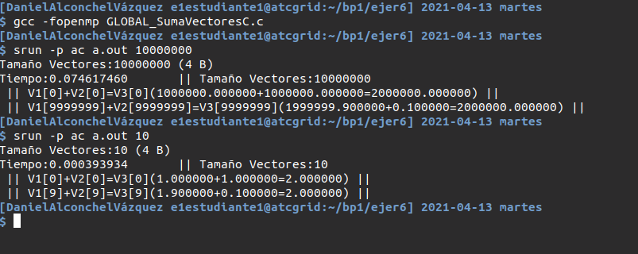
RESPUESTA: cálculo de los MIPS y los MFLOPS
• MIPS (10 elementos): [10 · 6 + 3] / (0.000393934· 10^6) = 0.1599252667 MIPS
• MIPS (10000000 elementos): [10000000 · 6 +3] / (0.074617460 · 10^6) = 80.41002391MIPS
• MFLOPS (10 elementos): 3·10/ ( 0.000393934· 10^6) = 0.07615488889 MFLOPS
• MFLOPS (10000000 elementos): 3·10000000/ (0.074617460 · 10^6) = 402.0499185 MFLOPS
RESPUESTA: Captura que muestre el código ensamblador generado de la parte de la suma de vectores
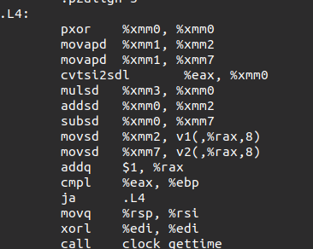

- Implementar un programa en C con OpenMP, a partir del código del Listado 1, que calcule en paralelo la suma de dos vectores (v3 = v1 + v2; v3(i)=v1(i)+v2(i), i=0,…N-1) usando las directivas parallel y for. Se debe paralelizar también las tareas asociadas a la inicialización de los vectores. Como en el código del Listado 1 se debe obtener el tiempo (elapsed time) que supone el cálculo de la suma. Para obtener este tiempo usar la función omp_get_wtime(), que proporciona el estándar OpenMP, en lugar de clock_gettime(). NOTAS: (1) el número de componentes N de los vectores debe ser un argumento de entrada al programa; (2) se deben inicializar los vectores antes del cálculo; (3) se debe asegurar que el programa calcula la suma correctamente imprimiendo todos los componentes del vector resultante, v3, para varios tamaños pequeños de los vectores (por ejemplo, N = 8 y N=11); (5) se debe imprimir sea cual sea el tamaño de los vectores el tiempo de ejecución del código paralelo que suma los vectores y, al menos, el primer y último componente de v1, v2 y v3 (esto último evita que las optimizaciones del compilador eliminen el código de la suma).
RESPUESTA: Captura que muestre el código fuente implementado sp-OpenMP-for.c
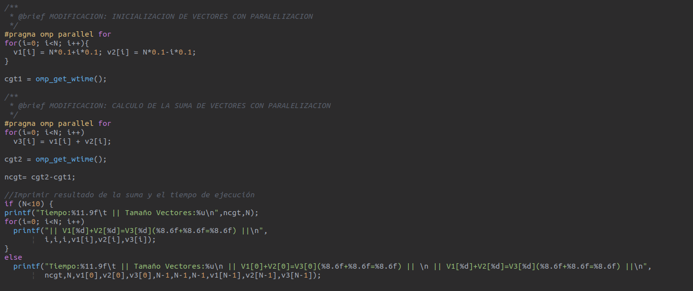
(RECUERDE ADJUNTAR CÓDIGO FUENTE AL .ZIP)
CAPTURAS DE PANTALLA (compilación y ejecución para N=8 y N=11):
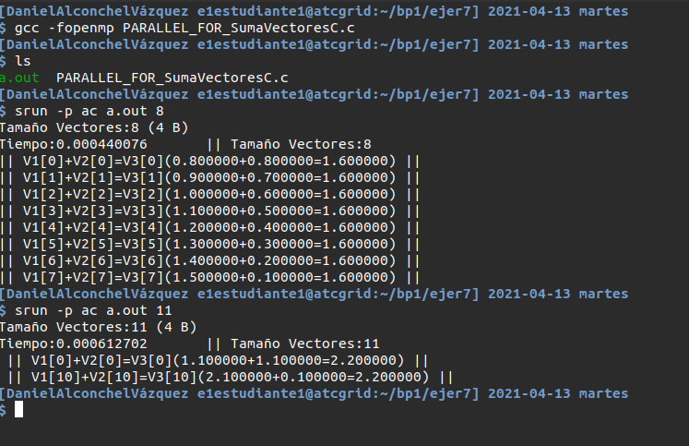
- Implementar un programa en C con OpenMP, a partir del código del Listado 1, que calcule en paralelo la suma de dos vectores usando las parallel y sections/section (se debe aprovechar el paralelismo de datos usando estas directivas en lugar de la directiva for); es decir, hay que repartir el trabajo (tareas) entre varios threads usando sections/section. Se debe paralelizar también las tareas asociadas a la inicialización de los vectores. Para obtener este tiempo usar la función omp_get_wtime() en lugar de clock_gettime(). NOTAS: (1) el número de componentes N de los vectores debe ser un argumento de entrada al programa; (2) se deben inicializar los vectores antes del cálculo; (3) se debe asegurar que el programa calcula la suma correctamente imprimiendo todos los componentes del vector resultante, v3, para tamaños pequeños de los vectores (por ejemplo, N = 8); (5) se debe imprimir sea cual sea el tamaño de los vectores el tiempo de ejecución del código paralelo que suma los vectores y, al menos, el primer y último componente de v1, v2 y v3 (esto último evita que las optimizaciones del compilador eliminen el código de la suma).
RESPUESTA: Captura que muestre el código fuente implementado sp-OpenMP-sections.c
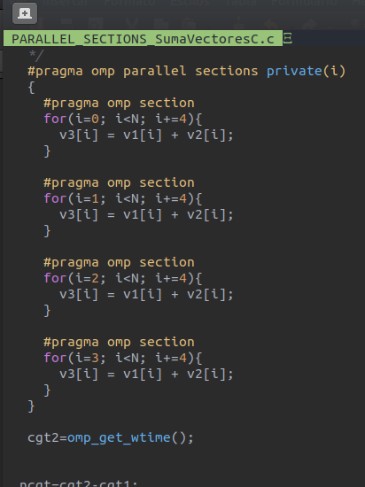
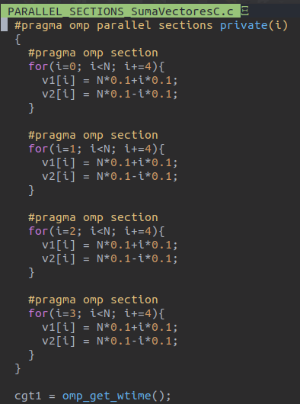

(RECUERDE ADJUNTAR CÓDIGO FUENTE AL .ZIP)
CAPTURAS DE PANTALLA (compilación y ejecución para N=8 y N=11):
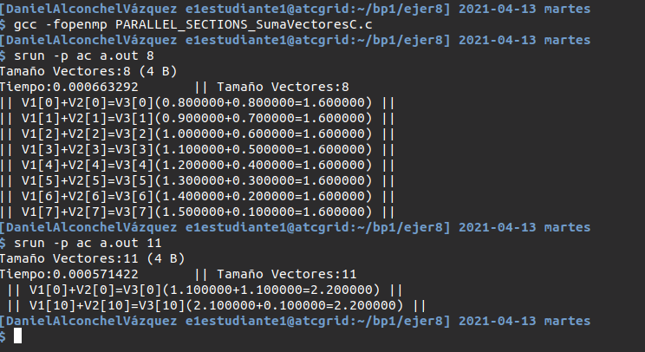
- ¿Cuántos threads y cuántos cores como máximo podría utilizar la versión que ha implementado en el ejercicio 7? Razone su respuesta. ¿Cuántos threads y cuantos cores como máximo podría utilizar la versión que ha implementado en el ejercicio 8? Razone su respuesta. NOTA: Al contestar piense sólo en el código, no piense en el computador en el que lo va a ejecutar.
RESPUESTA: En el ejercicio 7 podríamos utilizar un máximo de N threads, sin embargo, este número se limita por el número de cores lógicos del ordenador en el que estemos trabajando, o de la constante definida por OpenMP. Por otra parte, el ejericio 8 siempre usaré un máximo de 4 threads, porque hemos divido el “for” en cuatro secciones paralelas.

- Rellenar una tabla como la Tabla 211 para atcgrid y otra para su PC con los tiempos de ejecución de los programas paralelos implementados en los ejercicios 7 y 8 y el programa secuencial del Listado 1. Generar los ejecutables usando -O2. Escribir un script para realizar las ejecuciones necesarias utilizando como base el script del seminario de BP0 (se deben imprimir en el script al menos las variables de entorno que ya se imprimen en el script de BP0). En la tabla debe aparecer el tiempo de ejecución del trozo de código que realiza la suma en paralelo (este es el tiempo que deben imprimir los programas). Ponga en la tabla el número de threads/cores que usan los códigos (use el máximo número de cores físicos del computador que como máximo puede aprovechar el código, no use un número de threads superior al número de cores físicos). Represente en una gráfica los tres tiempos. NOTA: Nunca ejecute código que imprima todos los componentes del resultado cuando este número sea elevado. Observar que el número de componentes en la tabla llega hasta 67108864.

RESPUESTA: Captura del script implementado sp-OpenMP-script10.sh
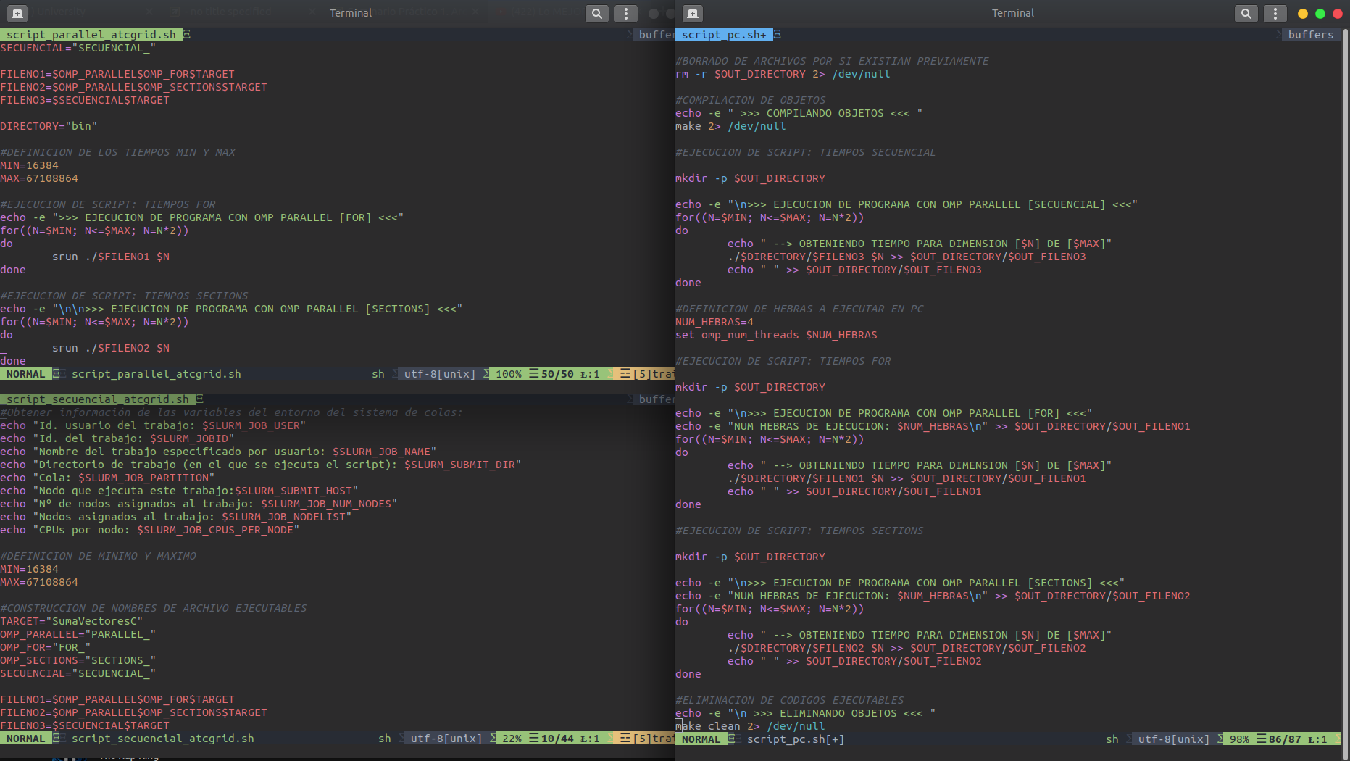

(RECUERDE ADJUNTAR LOS CÓDIGOS AL .ZIP)
CAPTURAS DE PANTALLA (mostrar la ejecución en atcgrid – envío(s) a la cola):
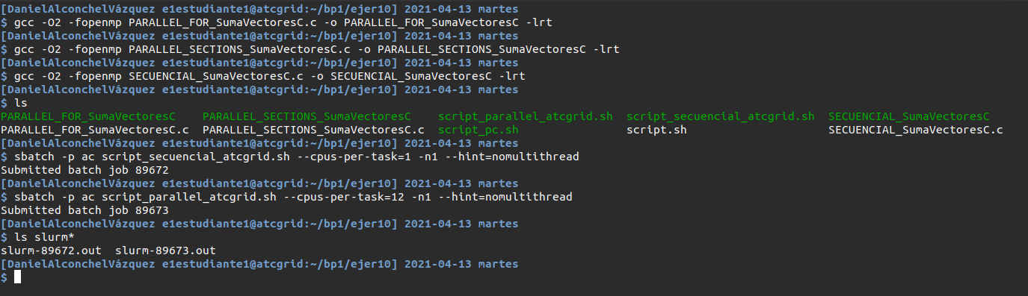

Tabla 2. ATCGRID
Nº de Componentes | T. secuencial vect. Globales  1 thread=core | T. paralelo (versión for)  ¿?threads = cores lógicos = cores físicos | T. paralelo (versión sections)  ¿?threads = cores lógicos = cores físicos
16384 | 0.000448477 | 0.000600278 | 0.000667289
32768 | 0.000489302 | 0.000559647 | 0.000837926
65536 | 0.000547549 | 0.000642359 | 0.000973675
131072 | 0.000699152 | 0.000808634 | 0.001389045
262144 | 0.001539467 | 0.001592282 | 0.002853766
524288 | 0.002764394 | 0.002699208 | 0.005128793
1048576 | 0.005307320 | 0.005162366 | 0.011213049
2097152 | 0.009778892 | 0.009024363 | 0.019060675
4194304 | 0.019621829 | 0.017501481 | 0.037919253
8388608 | 0.033273680 | 0.033412635 | 0.074806694
16777216 | 0.065479011 | 0.061793864 | 0.143204108
33554432 | 0.128302326 | 0.116410881 | 0.283238929
67108864 | 0.130105611 | 0.127027225 | 0.281467564

Tabla 2. PC
Nº de Componentes | T. secuencial vect. Globales  1 thread=core | T. paralelo (versión for)  ¿?threads = cores lógicos = cores físicos | T. paralelo (versión sections)  ¿?threads = cores lógicos = cores físicos
16384 | 0.000237405 | 0.000020686 | 0.000054503
32768 | 0.000365535 | 0.000026845 | 0.000196031
65536 | 0.000780026 | 0.000038180 | 0.000453229
131072 | 0.001529545 | 0.000069145 | 0.011345412
262144 | 0.003568252 | 0.000192076 | 0.001569505
524288 | 0.004360590 | 0.005339374 | 0.002173137
1048576 | 0.007037373 | 0.013763870 | 0.005141597
2097152 | 0.007907395 | 0.005774981 | 0.019686984
4194304 | 0.013920437 | 0.010062030 | 0.016251668
8388608 | 0.026572006 | 0.014253940 | 0.032679719
16777216 | 0.053917251 | 0.028992832 | 0.058223839
33554432 | 0.112057229 | 0.065540334 | 0.113405367
67108864 | 0.114658298 | 0.060971111 | 0.125329773

atcgrid:

pc:

- Rellenar una tabla como la 13Tabla 3 para atcgrid con el tiempo de ejecución, tiempo de CPU del usuario y tiempo CPU del sistema obtenidos con time para el ejecutable del ejercicio 7 y para el programa secuencial del Listado 1. Ponga en la tabla el número de threads (que debe coincidir con el número cores físicos y lógicos) que usan los códigos. Escribir un script para realizar las ejecuciones necesarias utilizando como base el script del seminario de BP0 (se deben imprimir en el script al menos las variables de entorno que ya se imprimen en el script de BP0) ¿El tiempo de CPU que se obtiene es mayor o igual que el tiempo real (elapsed)? Justifique la respuesta.
RESPUESTA: Captura del script implementado sp-OpenMP-script11.sh
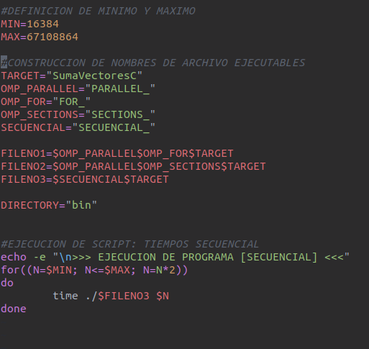

(RECUERDE ADJUNTAR LOS CÓDIGOS AL .ZIP)
CAPTURAS DE PANTALLA (ejecución en atcgrid):

Tabla 3. Tiempos de ejecución de la versión secuencial de la suma de vectores y de las dos versiones paralelas. Sustituir en el encabezado de la tabla “¿?” por el número de threads utilizados.
Nº de Componentes | Tiempo secuencial vect. Globales  1 thread = 1 core lógico = 1 core físico  Elapsed CPU-user CPU- sys | Tiempo paralelo/versión for  ¿? Threads = cores lógicos=cores físicos  Elapsed CPU-user CPU- sys
8388608 | 0m0.070s 0m0.091s 0m0.047s | 0m0.069s 0m0.085s 0m0.051s
16777216 | 0m0.133s 0m0.163s 0m0.098s | 0m0.132s 0m0.169s 0m0.092s
33554432 | 0m0.258s 0m0.325s 0m0.186s | 0m0.259s 0m0.321s 0m0.192s
67108864 | 0m0.257s 0m0.329s 0m0.181s | 0m0.261s 0m0.314s 0m0.203s

